МУНИЦИПАЛЬНОЕ АВТОНОМНОЕ ДОШКОЛЬНОЕ ОБРАЗОВАТЕЛЬНОЕ УЧРЕЖДЕНИЕ «СИНЕГЛАЗКА»
Г. НОЯБРЬСК

(СБОРНИК МАТЕРИАЛОВ ДЛЯ РОДИТЕЛЕЙ ВОСПИТАННИКОВ ПОДГОТОВИТЕЛЬНЫХ К ШКОЛЕ ГРУПП)

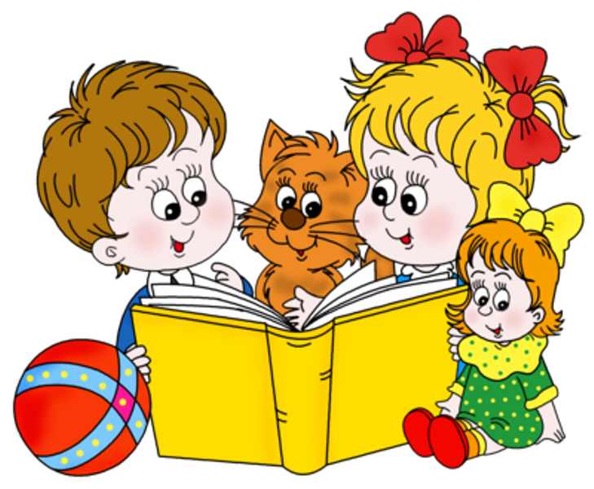

Подготовили:
Зубарева Н.Ю.

Логика
“Скопируй образец по точкам”
Цель: развитие школьных навыков (умения действовать по образцу).
Инструкция: необходимо по точкам скопировать рисунок, помещенный в качестве образца в верхнем левом углу листа.
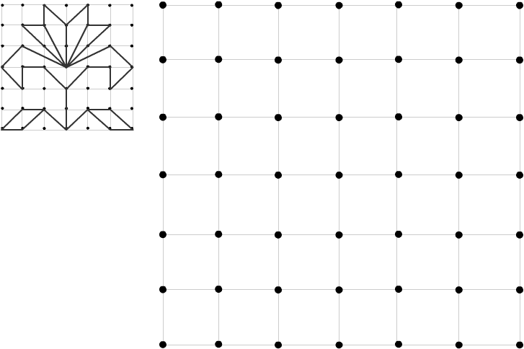

“Математический коврик”
В задании требуется из 5 возможных вариантов “заплаток” для “коврика” выбрать только одну подходящую таким образом, чтобы все примеры на “математическом коврике” были решены правильно. Задания даны в порядке возрастания их сложности (ответ С).
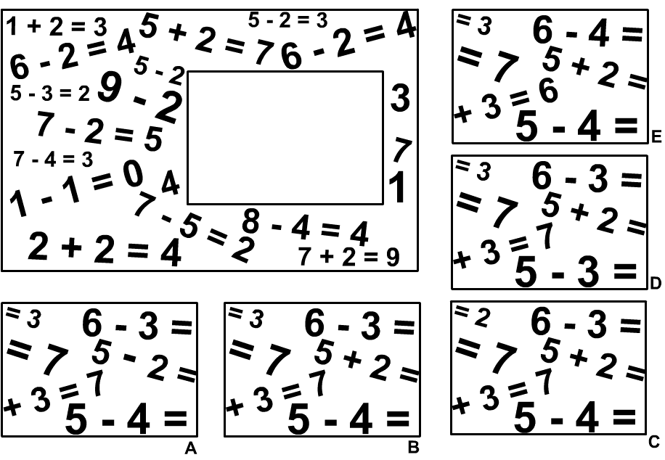

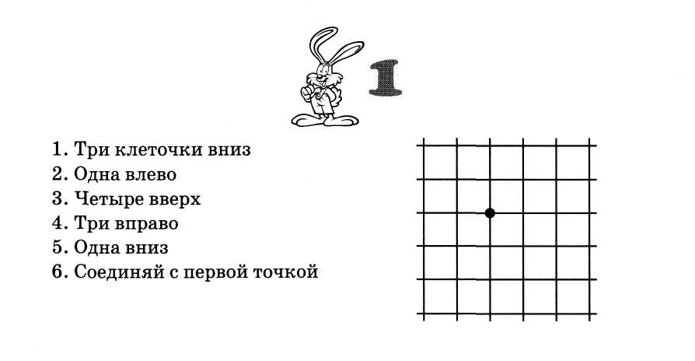

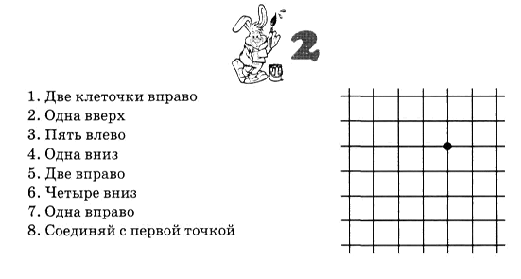

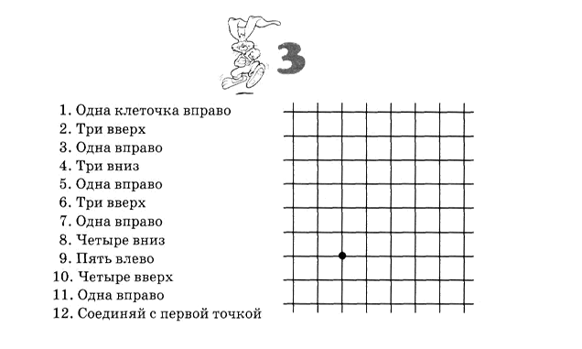
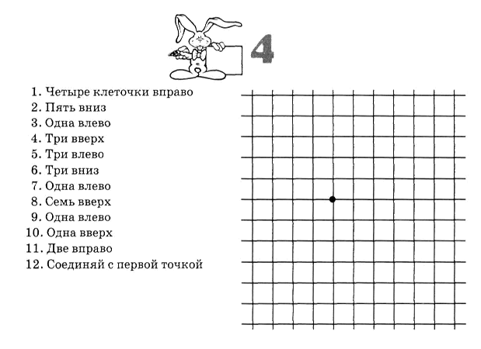
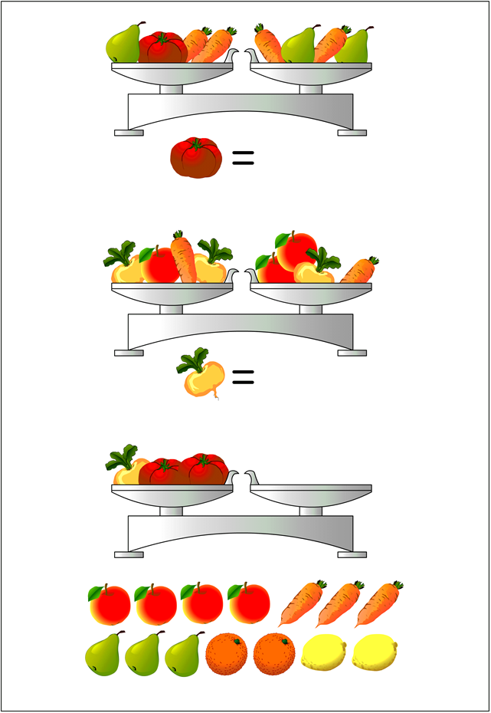
«Чему равен вес двух грибов?»

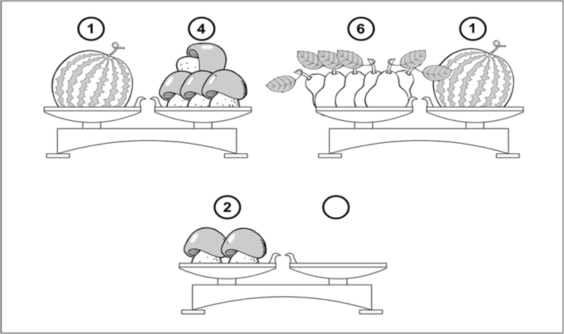

«Отгадай загадку»

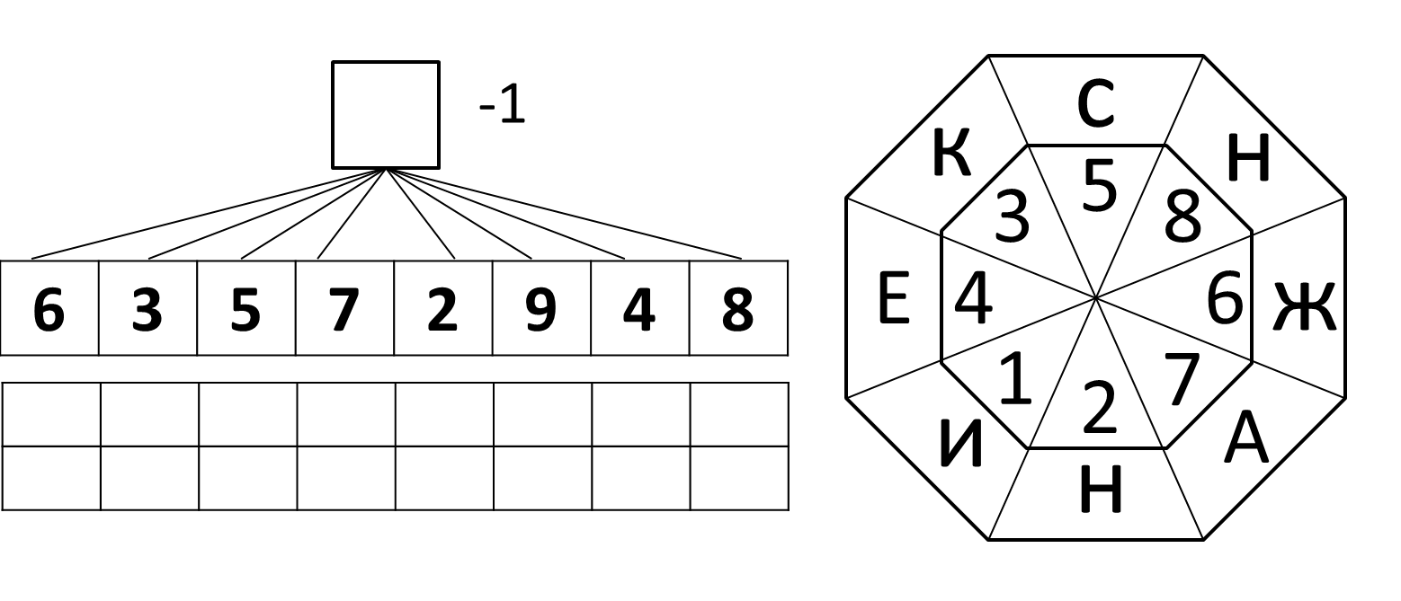
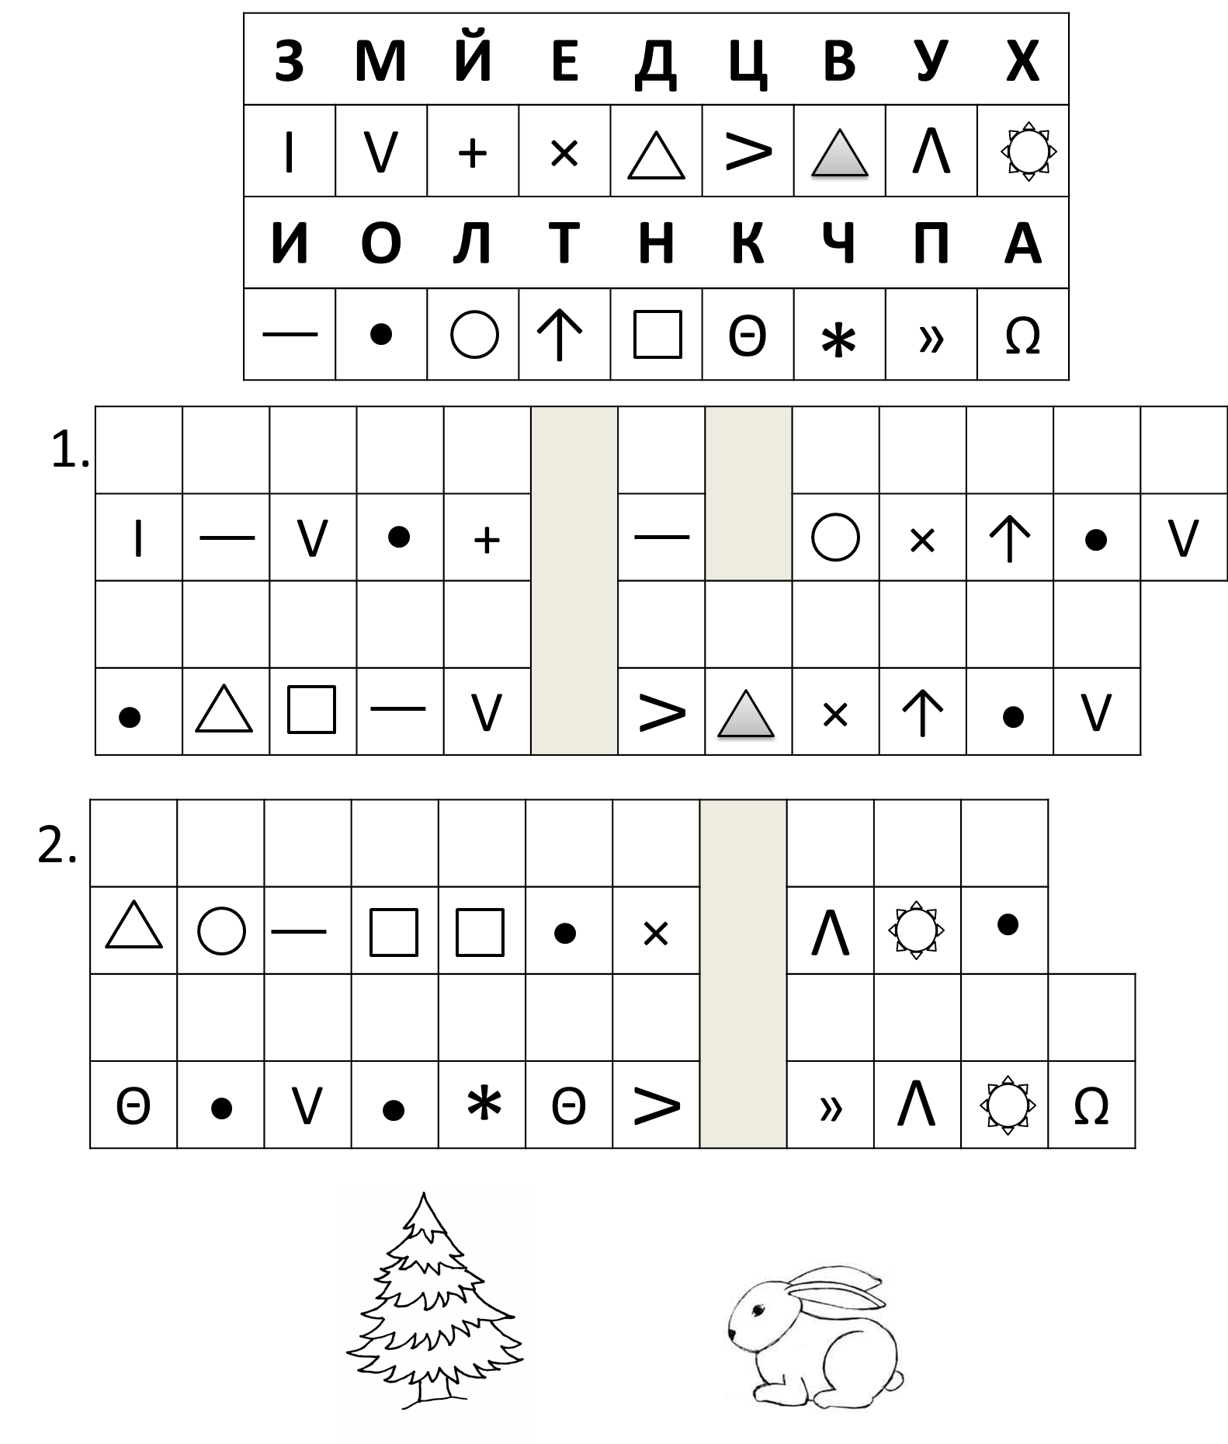
Рядом с каждым квадратиком находится схематичное описание пути, который надо проделать, чтобы найти нужный домик. Движение надо всегда начинать от елочки. После того как ребенок найдет очередной домик, он должен вписать букву, живущую в этом домике, в пустой квадратик. В результате, когда все буквы будут правильно вписаны, получится какое-то слово.

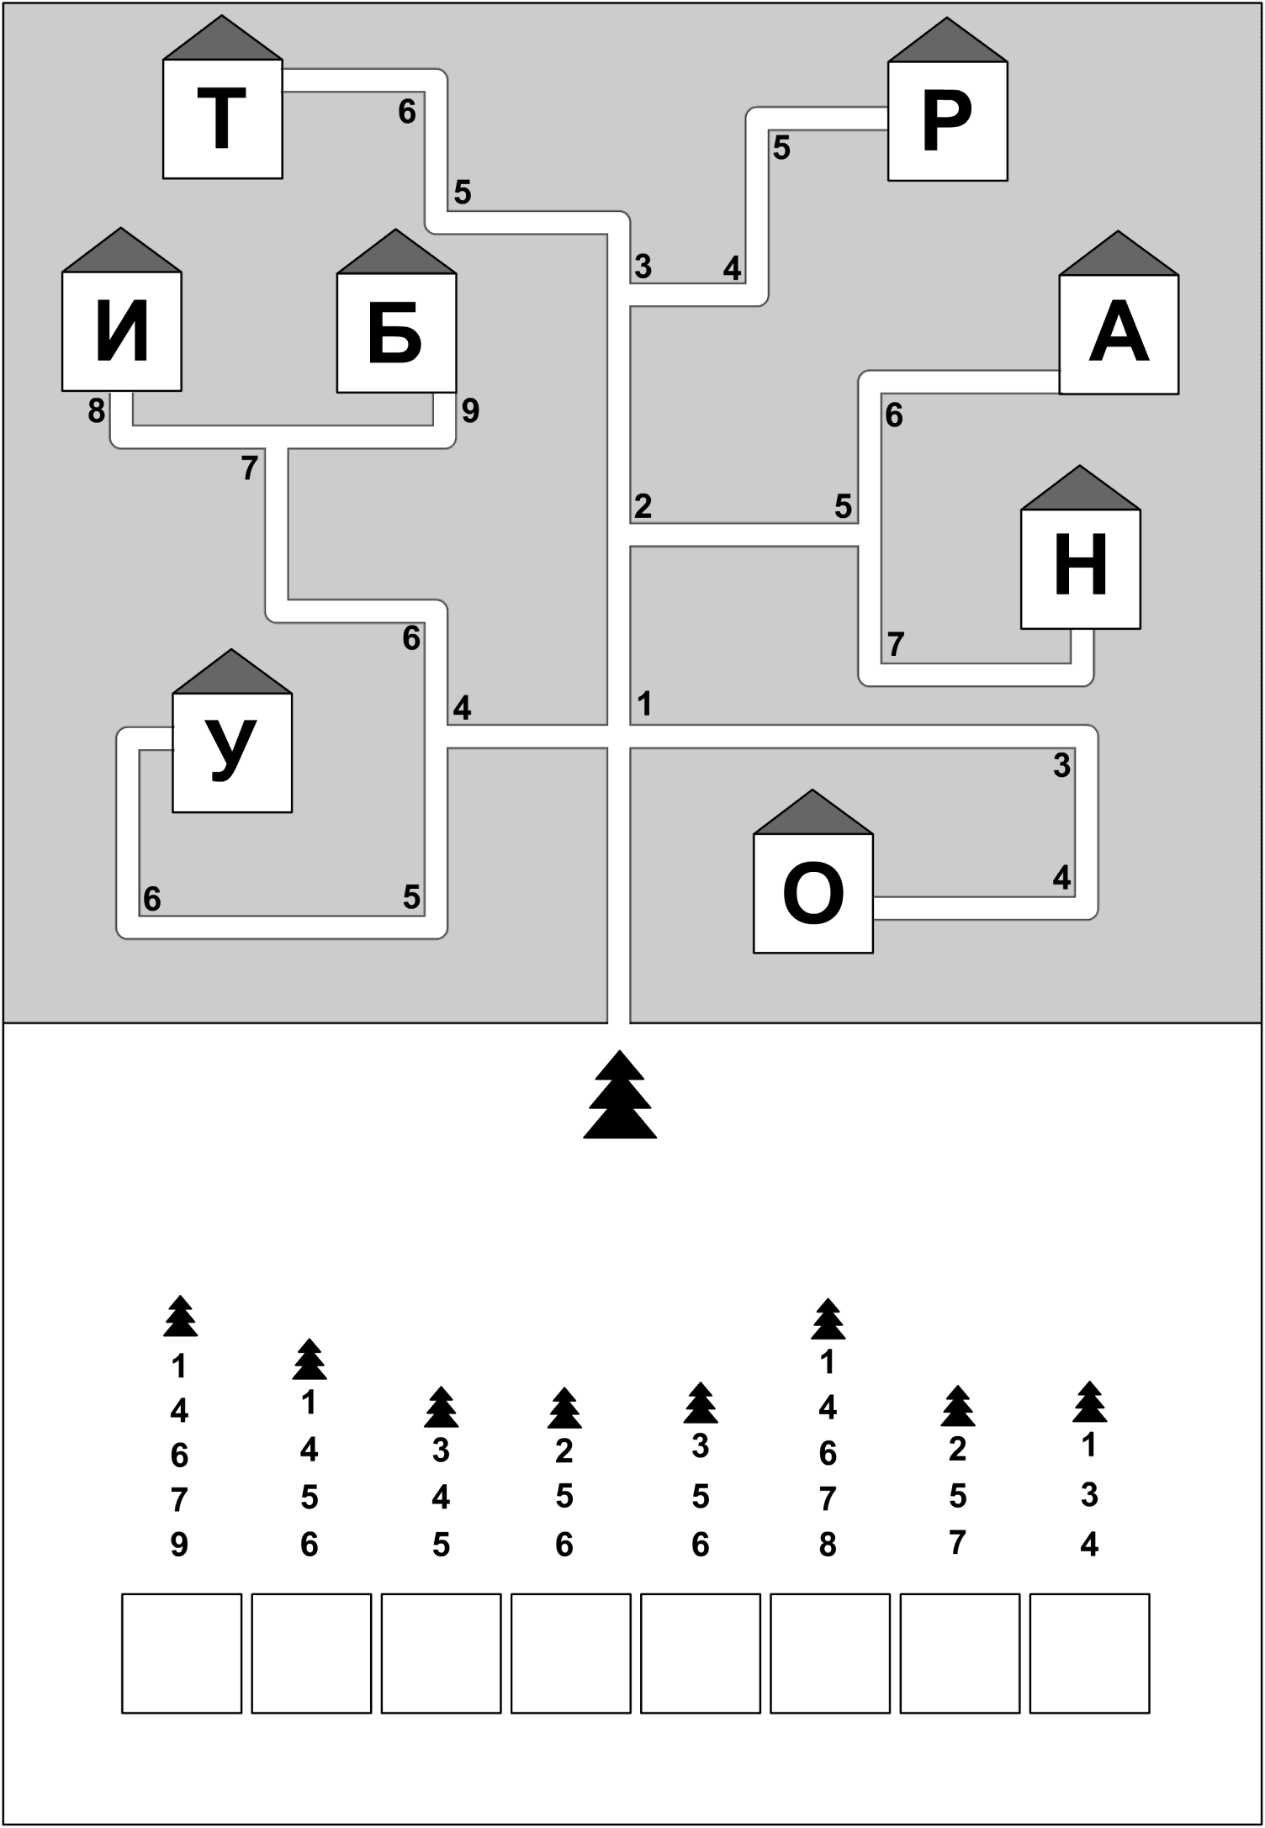
Какую катушку (А или Б) нужно повернуть большее количество раз, чтобы поднять груз (ведро) до пунктирной линии?
Из какого колодца (А или Б) легче поднять ведро воды?

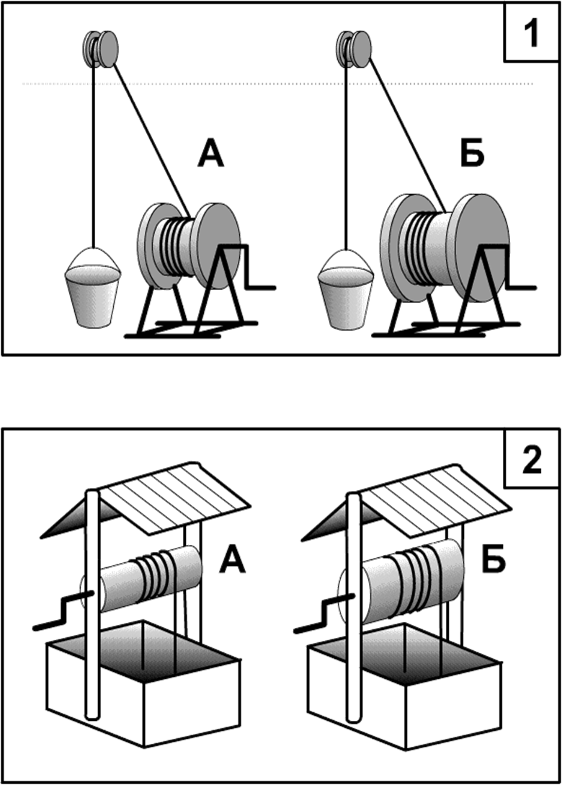

«Цветочный магазин»
Подумайте сколько стоит каждый цветок, если известно, что ромашка стоит 5 рублей. Ответы напечатайте под каждым цветком.

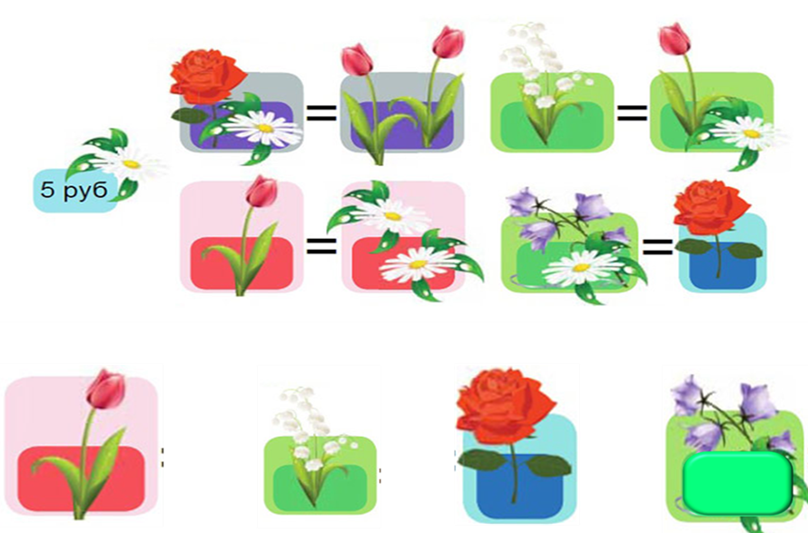

«Прочитай пословицу»
Здесь зашифрована пословица. Расшифруйте буквы и напечатайте их под каждой картинкой, используя ключ.

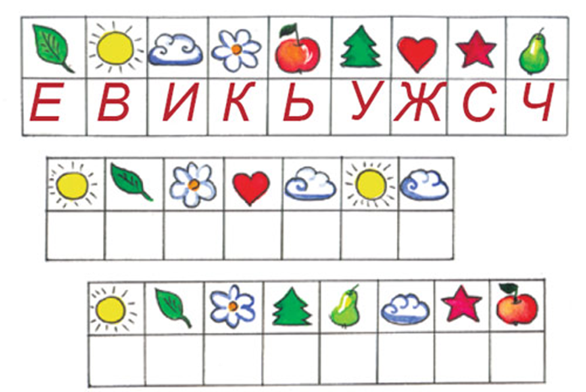

«Зайкин дом»
За правильный ответ 5 баллов
Внимательно рассмотрите картинку, на которой нарисован заяц. Определите, в каком домике он живет, и обведите его домик кружком.

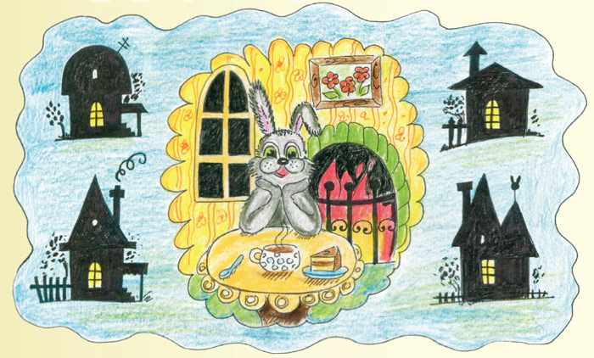

«Добрые вести»
Внимательно рассмотри картинку. Сосчитай сумму цифр на конвертах и определи, кому из поросят пришли письма, укажи стрелочкой, чье письмо.



